Hello, hello kochane dzieci i Drodzy Rodzice!!!
W tym tygodniu znów zaplanowałam dla Was dużo fajnej zabawy.
Pierwsza propozycja będzie polegała na powtórzeniu i przypomnieniu sobie kolorów. Do zabawy potrzebne będą ... klocki i kolorowe kartki papieru. Wybór modeli klocków zależy od Was. Nie jest istotnym czy użyjecie LEGO czy klocków-pianek/wafli.
Zadanie polega na położeniu klocka w odpowiednim kolorze na kartkę. Na dywanie należy rozłożyć kolorowe kartki A4 oraz kosz/pudło/opakowanie z klockami. Rodzic mówi do dziecka:
"Put a red block on the blue piece of paper." ( połóż czerwony klocek na niebieskiej kartce)
"Take the red block from the blue piece of paper and put it on the green piece of paper."( zabierz czerwony klocek z niebieskiej kartki i połóż na zielonej kartce). Itd….
Druga zabawa polega na wybudowaniu wieży z klocków . Do tej zabawy będą potrzebne klocki najlepiej duże, preferowane w rozmiarze XXL. Rodzic mówi kolor ( red, blue, orange, green,black itd.)a dziecko kolejno wybiera właściwy element i stawia jeden na drugim tworząc tym samym wieżę. Najwięcej zabawy będzie jednak w momencie kiedy budowla runie

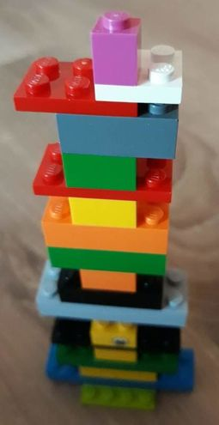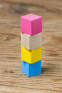

W tym tygodniu chciałabym żebyście przypomnieli sobie tematykę związana z owocami czyli FRUITS.
Zapraszam do obejrzenia krótkiego filmiku o owocach.
https://www.youtube.com/watch?v=qxFMrSJNhHoW
Poniżej do wykorzystania piosenka Fruit Song for Kids
https://www.youtube.com/watch?v=KC-8AvunL8Y
Fruit- propozycja od Super Simple Song
https://www.youtube.com/watch?v=r5WLXZspD1M
Fruit Family- doskonale znana melodia, tutaj w wersji owocowej
https://www.youtube.com/watch?v=u8kqbzXIhKw
Zabawa „ What is missing?”( Co zginęło?)
Przygotowujemy obrazki owoców, mogą być prawdziwe owoce, które akurat mamy w domu. Wszystkie nazwy powtarzamy z dzieckiem, następnie dziecko się odwraca a my chowamy obrazek albo prawdziwy owoc. Na hasło What’s missing dziecko musi powiedzieć jakiego owoca lub obrazka brakuje.
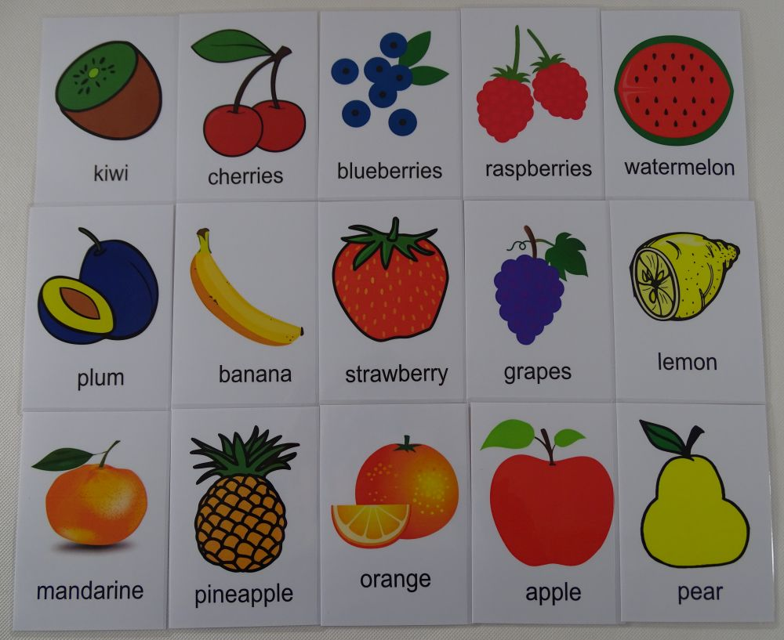
Do zabawy można użyć obrazki owoców, które są w linku poniżej. Pierwsza wersja czarno-biła do pokolorowania i wycięcia
http://www.kizclub.com/Topics/food/fruit&vege.pdf
a tu kolorowa
http://www.kizclub.com/Topics/food/fruit&vege(C).pdf

Życzę miłej zabawy!!!

